KIRK COVINGTON

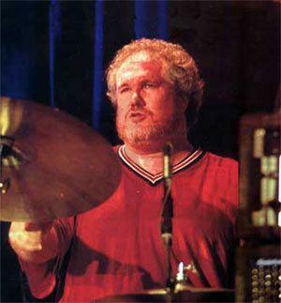
Kirk Covington, stimato come uno dei batteristi più versatili e dinamici del mondo, cresciuto nel Midland Texas in una famiglia di musicisti, quinto di cinque figli, inizia a suonare la batteria a sette anni, per diventare a dodici un "garage band junkie" a tempo pieno, e poi darsi al rock 'n' roll e al country. Comincia anche a studiare il piano e viene introdotto al jazz dai genitori, amanti di swing e big band. Si iscrive al North Texas University jazz program. Suonando nella Two O'clock Lab Band, entra in relazione con molti musicisti oggi famosi, compreso un giovane bassista di nome Gary Willis. Dopo il college, Kirk e Gary continuano a lavorare insieme nella band jazz-fusion Condor, una delle più popolari della regione. In quel tempo, Kirk sviluppa anche, come cantante, un proprio stile vocale, dalla naturale potenza e intensità, che, unito alla sua sempre crescente maestria come batterista e tastierista, lo porta ad essere in poco tempo uno dei più richiesti musicisti nell'area di Dallas. Si trasferisce a Los Angeles. Nel '91, i Tribal Tech cercano un nuovo batterista e la scelta ricade su Kirk, che ritrova così il suo vecchio amico Gary. I suoi successi nella band, il suo drumming inventivo fanno sì che lo stesso Scott Henderson lo voglia reclutare nell'album a suo nome Dog Party, del '94, e che un altro virtuoso della chitarra, Allan Holdsworth, lo chiami a lavorare con sé (con Holdsworth, Willis e Gordon Beck al piano, Kirk incide nel '96 None Too Soon).

